Добрый день, 26 группа!

Продолжаем общаться дистанционно.

Сегодня мы используем полученные ранее знания
интегрального исчисления на практике

Задать вопросы, а также прислать ответы вы можете
- на адрес электронной почты: ddrmx@ya.ru
- через соцсеть https://vk.com/ddrmx

С уважением, Максим Андреевич.

ПРАКТИЧЕСКОЕ ЗАНЯТИЕ ПО ТЕМЕ:
Интеграл и первообразная. (2 ЧАСА)

Запишите в тетрадь

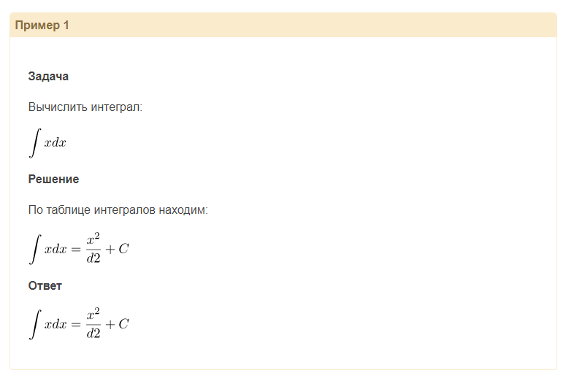
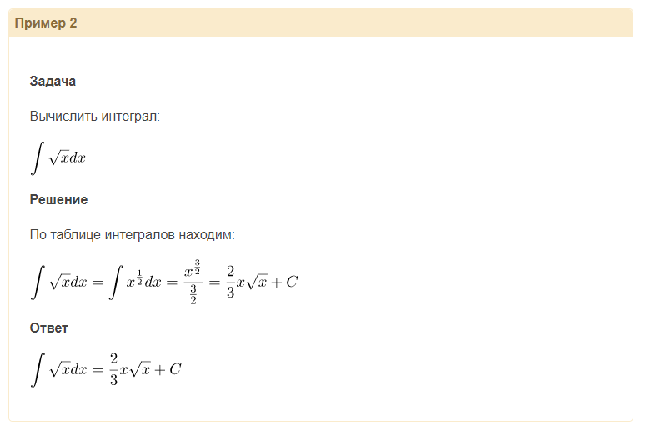
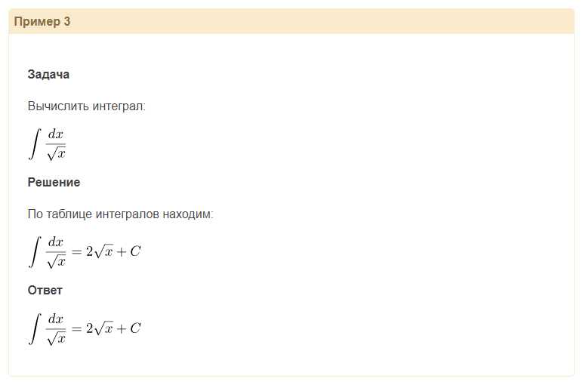
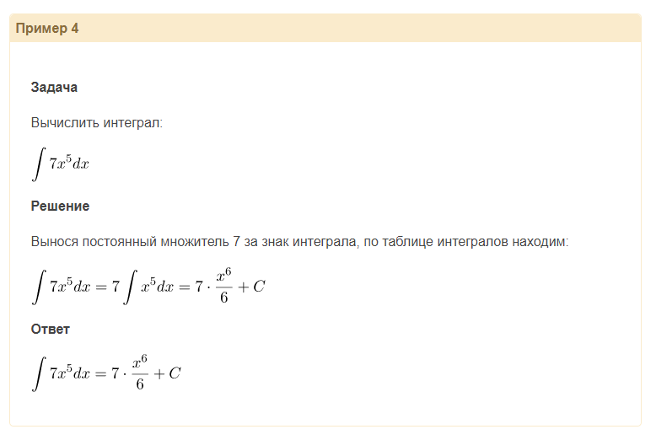
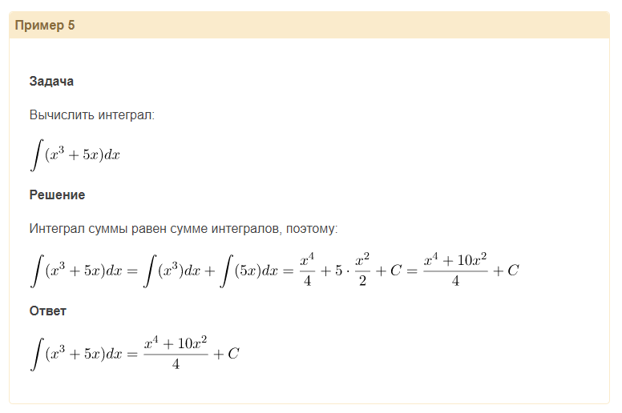

Домашнее задание:
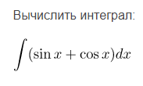

ПРАКТИЧЕСКОЕ ЗАНЯТИЕ ПО ТЕМЕ:
Теорема Ньютона—Лейбница. (1 ЧАС)
Запишите в тетрадь
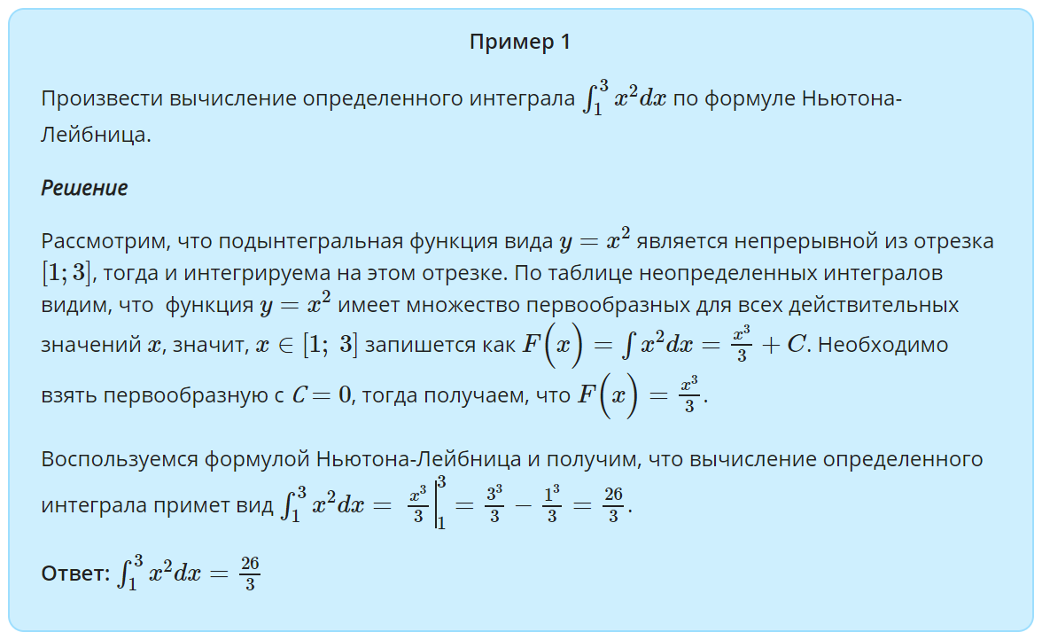
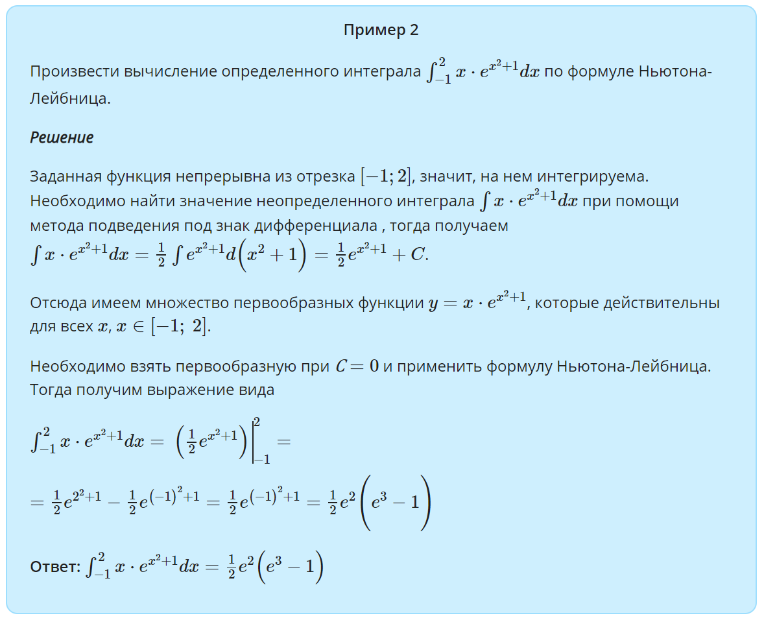
Домашнее задание: по формуле Ньютона-Лейбница вычислите определенный интеграл

